ԱԼԱՎԵՐԴԻ ՀԱՄԱՅՆՔԻ ԿԱԴԱՍՏՐԱՅԻՆ ՔԱՐՏԵԶԻՑ ՀԱՏՎԱԾ
Մ 1:1000
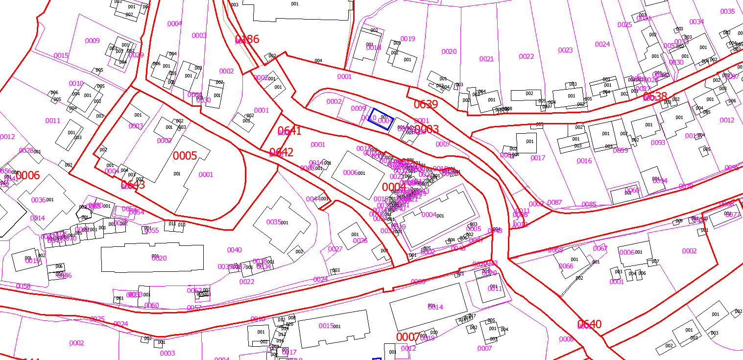

Վերիչկա Վանիչկայի Սիմոնյանին պատկանող՝ Բաղրամյան (նախկին՝ Շահումյան) թաղամասում գտնվող, խանութ-տաղավարի զբաղեցրած՝ 0.00745 հա մակերեսով հողամասի տեղադիրքը / 06-002-0003-0004 ծածկագրից առանձնացվող/

